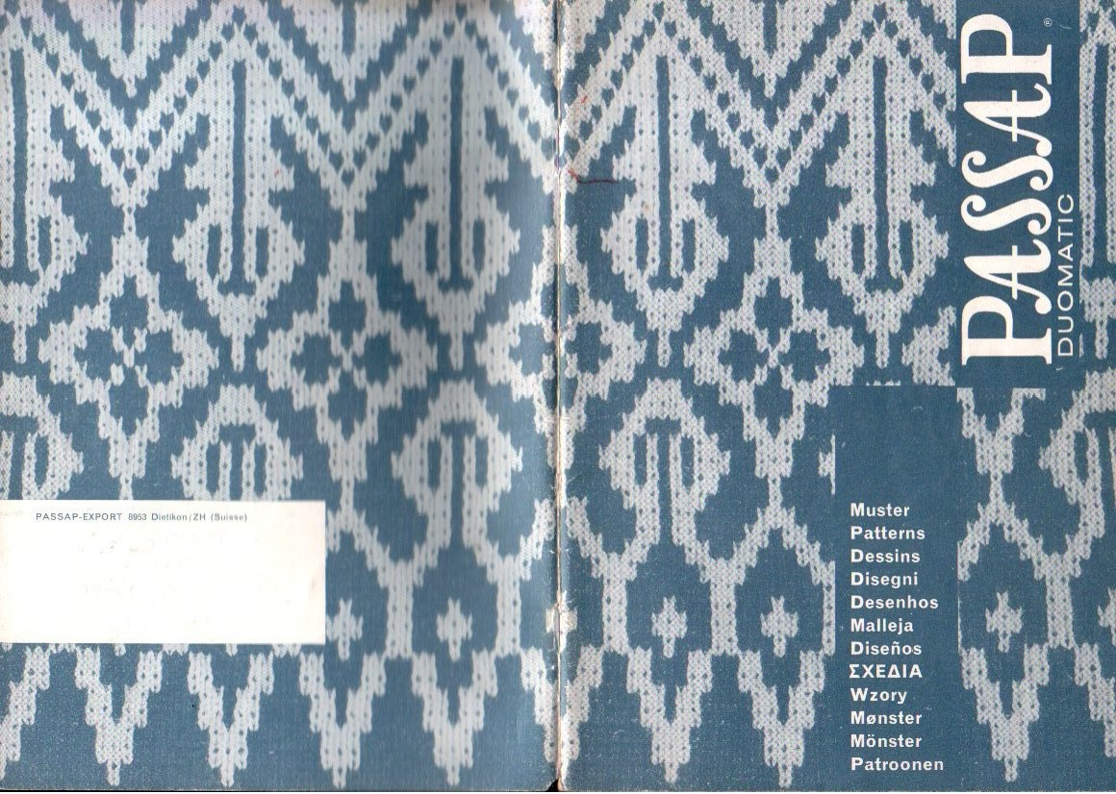
Deuxième recueil des points pour PASSAP-DUOMATIC et PASSAP 12
L'instruction pour le dessin de la couverture se trouve à la page 36

L’appétit vient en mangeant
Notre premier album de dessins a immédiatement trouvé un accueil très enthousiaste ; le cercle de ses amis se trouve en constante expansion. En plus le nombre des insatiables, désirant un nouvel album, va croissant. Nous avons donc conçu un deuxième recueil qui vous fera sans doute plaisir.

En tenant compte des premières expériences
qui nous apprenne que les propriétaires PASSAP se passionnent surtout pour le point jacquard, nous avons enrichi notre deuxième collection dans ce sens. Pour celles qui sont toujours insatisfaites, voilà un conseil : presque chaque dessin en point croisé du temps de la grand-mère se laisse facilement travailler en jacquard sur la DIJOMATIC.

Notre nouvel album vous offre
non sement des dessins jaquard, mais encore un large choix d'idées attractives : le dessin à reportdes mailles, le dessin-relief, le semi-tubulaire, le dessin chevalé, le dessin à rayon sur jersey endroit et jersey envers etc., tout en tenant compte des matières favorisées par les tendances actuelles de la mode, Très souvent vous reconnaitrez Sur la photo déjà la matière choisie pour tel ou tel dessin.
pour la PASSAP 12.
Les dessins décrits sous N, CX, EX ou GX se tricotent également sur la machine PASSAP 12 avec ou sans chevalement. Réglage correspondant : N, C, E ou G. La PASSAP 12 se prête moins bien aux dessins jacquard, à moins que vous n'utilisiez les chas-talons en vente chez n'importe quel vendeur PASSAP.

Savoir comment — c'est tout dans la vie et c'est tout pour le tricotage PASSAP. Vous trouverez ci-dessous quelques conseils utiles provenant de la pratique. Nous vous prions de les lire avec beaucoup de soin et de bien vauloir les adopter afin de vous épargner | le montage en filet et les rangs tubulaires, toujours tricoter I rg sans dessin _  Si rien dg contraire n'est indiqué, travaillez le dessin, la manivelle bag.  Pour tricoter des dessins spéciaux il est très avantageux de paraffiner les matériels tels que
la laine filée main. la laing synthéthique. le des erreurs.
coton, le raphia etc.
Aig. = aiguille, = couleur, g gauche, d chevalement. r g = rang' Quelques points généraux :
tr —tour, (2 ras pr le tubulaire), CR • compteLa position do départ d'un dessin est toujoursrangs, M maille du milieu d'un dessin, mot.
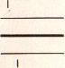
la 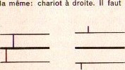meme: ChafiOt à droite. faut donc, aprèsmotif.
Pour obtenir une belle lisière .
l. Règle de la position des aiguilles pour tricot normal: Afin d'obtenir une belle lisière, il est recommandé de toujours dispoger l'écartement des aiguilles selon la règle:
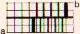
- Devant, à gauche — — première aiguille
- Derrière, droite — — dernière aiguille
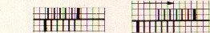
Cette règle doit égalemant Stre suivie lors de travaux en chevalements.
position de basechevalement sur 3 aig.

Aiguilles en Pa SSO Poussoirs en Aiguilles et poussoirs travail travail position de repos hors do travail
Le tricotage du jacquard  I . Le carré schéma  • 1 maille, c'est-à-dire la largeur d'un Carré Correspond à une maille.  I Carré 2 rgg, C'est-à-dire la hauteur d'un carré correspond à 2 rgs. | 2. C'est ainsi que tricote le  Préparer le chariot, les aiguilles et leg poussoirs selon le principe de base, le bec-fil pour la couleur de base dans son logement au chariot, les autres becs.fils, chacun enfilég de Sa propre couleur, dans le support des becs-fils_
Normalement suffisent pour un rg de carré. Si lion désire exceptionnellement 3 | 10 Mot; pour 'e Ier rg de carré, reculer de-
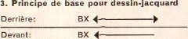
Avant de un nouveau rg de carré pour Ces 2 il faut passer le Chariot 4 fois, mettre les poussoirs en pagition-repos (mot.) pour le mot. de la de garniture suivante, 2 fals pour les aiguilles ct les poussoirs de la puis tricoter Selon le principe de base. Le chancouleur de garniture et 2 fois pour les aiguilles et lag poussoirs.de la couleur de base ; le CR gement des se fait automatiquement.
marque donc CR 4.
Donc: I carré = I maille et 2 rgs CR 4
2 couleurs
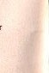
couleurs un de carré, carré couespond vant, les poussoirs en position-ropos dans la hauteur à 2 Ct CR 6. Pour Chaque 2 rgs couleur de garniture couleur il faut réajuster les pau"OirS. La guito 2 rgs couleur de base = CR 4
des couleurs reste en principe la
20 Mot: pour le prochain rg de carré, recule devant, les poussoirs en ncsition-repos
2 rgs: 1Ère couleur garniture2 rgS couleur de gamiture
2 rgs: 2ème couleur de garniture2 rgs couleur de base = CR 8
2 rgs•. couleur de base30 Mot : et ainsi de Suite
2. Cas particulier pour dessin.AX: Lors du réglage-AX, seulement des brides Se torment dans les deux sens du tricot. parfois les mailles do peuvent s'écouler _ pour obtenir ici une belle lisière, il faut particulièrement veiller à ce que les aiguilles de lisières formant Si possible toujours dos mailles.
- Tricotage sur double-fonture
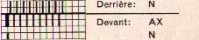
Devant changement de dessin (O) :
Devant en travail le poussoir de l'aiguille de lisière gauche.
Devant AX, changement de dessin (flèche)
Disposer les poussoirs gelon règle des aiguilles
AX devant et derrière: Ces dessins sont très peu utilisés. Les mailles de lisières doivent étre constamment surveillées.
- Tricotage sur une seule fonture
AX sans changement de dessin :
Mettre en travail les poussoirs des aiguilles de lisière.
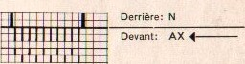
AX avec changement de dessin : Semblable au Sur double fonturq cependant, Sur la deuxième fonture, mettre en travail les aiguilles de lisières seulement. Chariot sur N.
Quelques conseils Sur le Choix de l'abaisseur. Quand rien d'autre n'est précisé: pour la laine fine, abaisseurs rouges; pour la laine moyenne, abaisseurs bleus; pour tubulaire, semi-tubulaire, tricotage Sur simple tonture et toujours plus de 3 aiguilles sont mises en travail l'une à
Côté de l'autre gur une fonture, abaisseurs noirs.

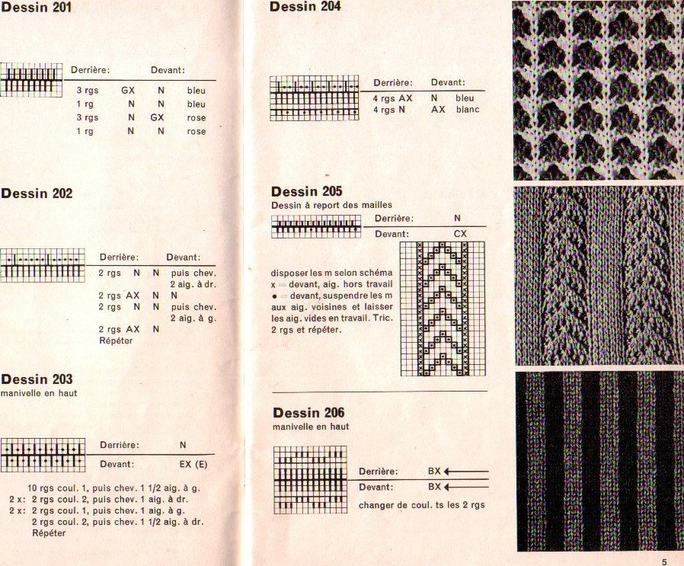
Dessin 201
3 rgs
I rg

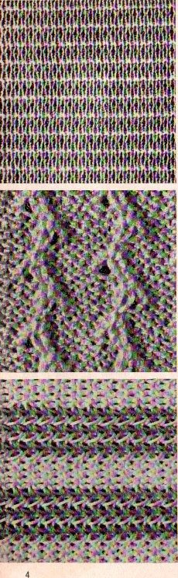
Dessin 202
2 rgs AX N N
2 rgs N N
2 rgs AX
Répéter

Dessin 203
manivelle en haut
2 x: 2 rgs coul. I, puis chev. I aig. à g.
Répéter
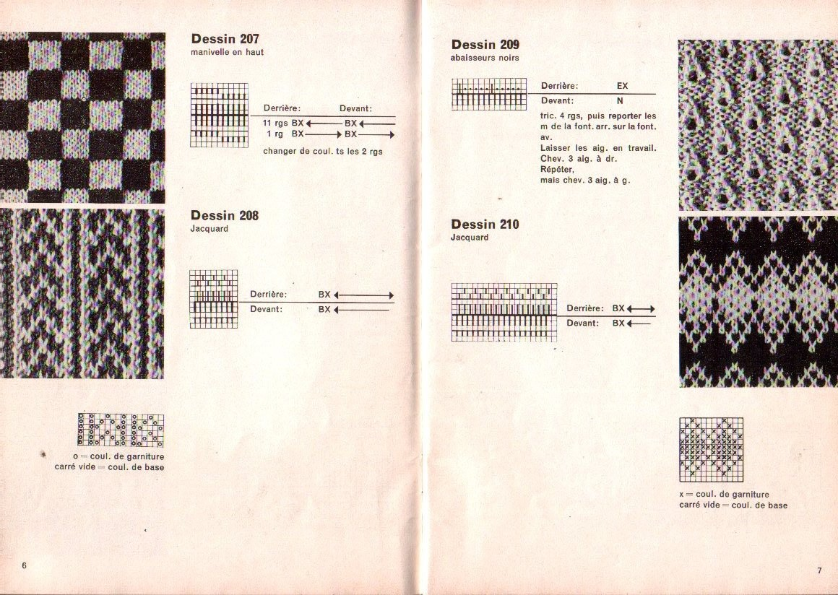

213
Derrière :
Devant
2 x1 2 rgs, puis chev. I aig. à g.
2 2 rgs, puis chev. 1 alg. à dr.

Dessin 214
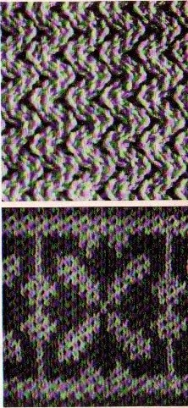
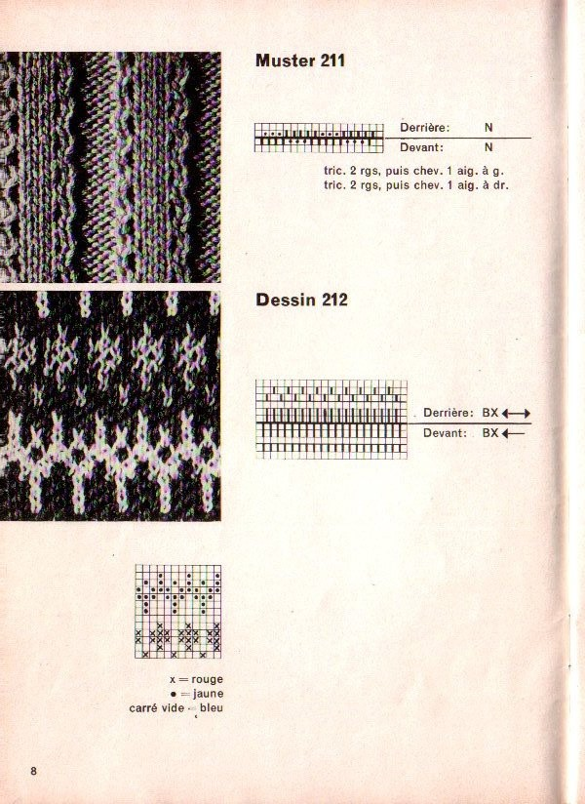
Jacquard
 |  |  |  |  |  | Derrière:
 | iiiiiiiiiiiiiiiii: |  |  |  |  | Devant :
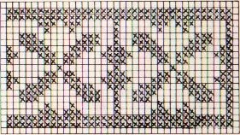
x blanc carré vide = rouge tric. 2 ros, puis chevr 1 tric. 2 rgs, puis chev,
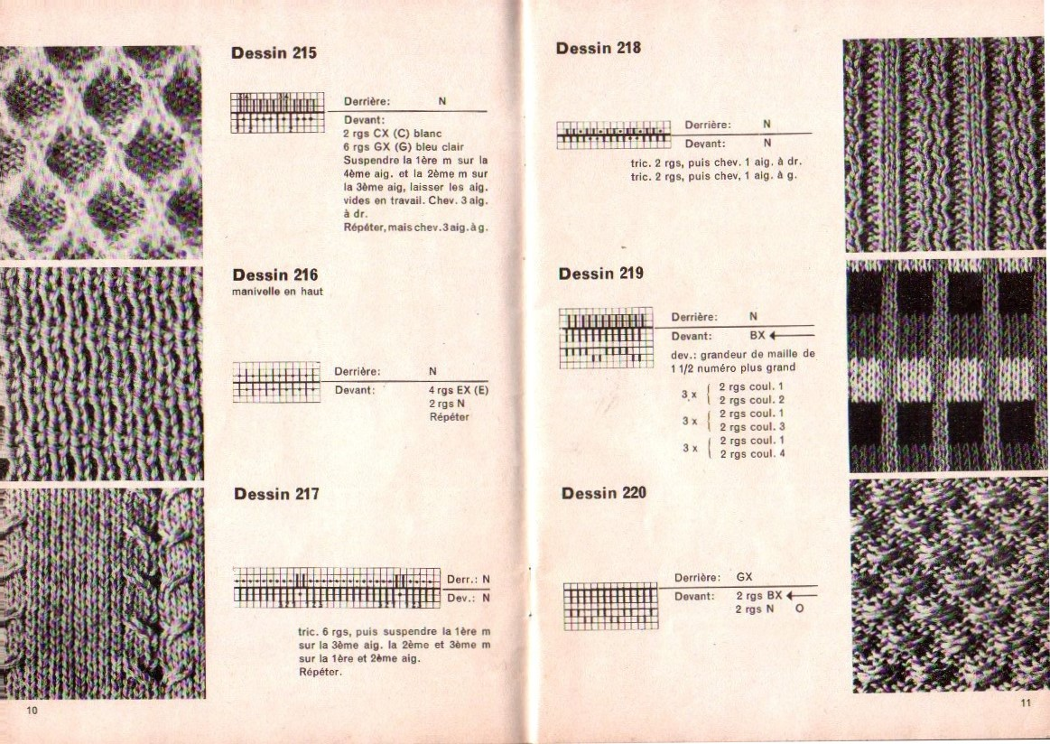
1 112 numéro
Derrière: Devant:

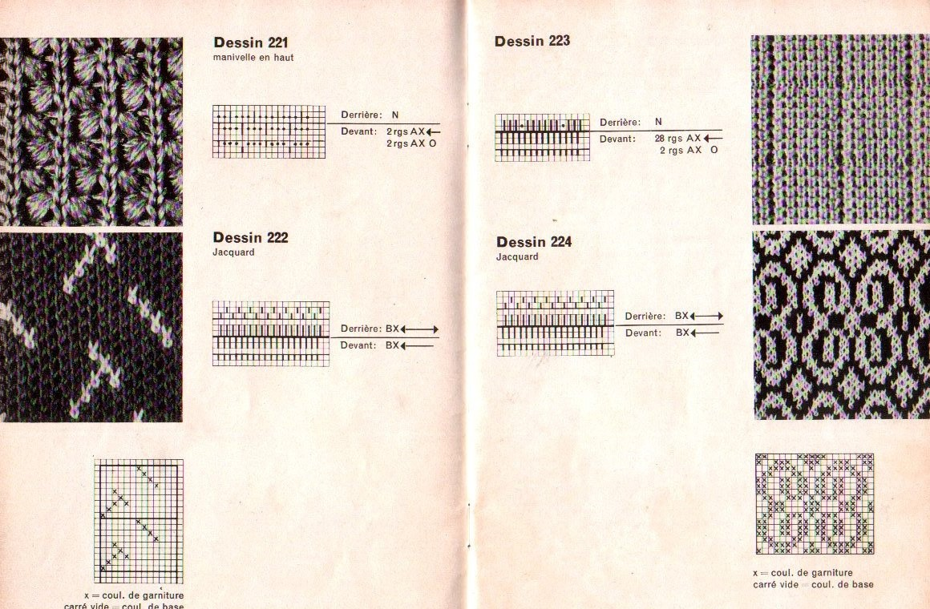
carré
vide
cou'.
de
base
227
Dessin 228
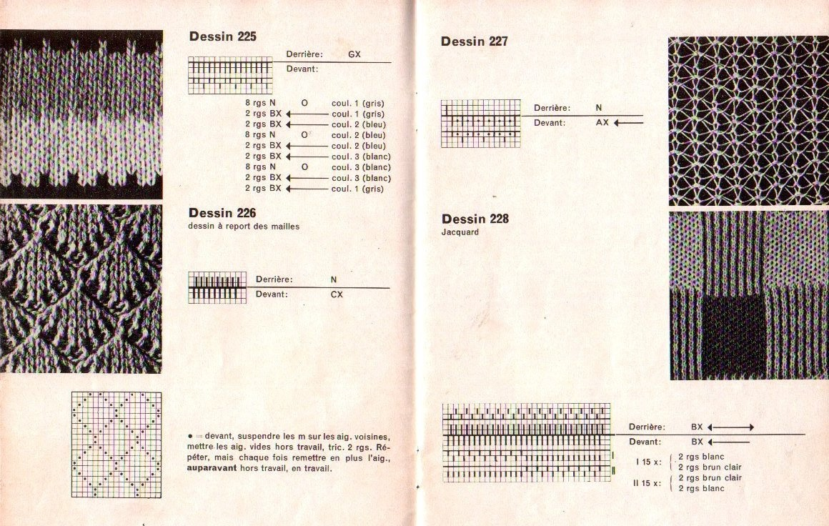
Jacquard
14

229
dessin à report des mailles
Derriérc:
Devant:
poussoirs noirs, travailler sel. schéma • = devant, reporter les m Sur les aig. voisines et mettre les aig. hors travail, tric. 2 rgs, Ou, devant, avancer les aig.• en travail, tric. 2 rgs.

Dessin 230
Jacquard sur une seule tonture
Derrière; Devant:
x —rouge
231
Derriàre:
Devant
Ier 2 rgs BX O coul. I rap- 2 rgs 2 port 2 rgs 3X O coul_ 1 2 rgs BX 4_ cout. 2
8 rgs NO cout. 2
Devant:
2ème 2 rgs BX O cou'. 2
rap- 2 rgs BX 1
port 2 rgs BX O coul.2
2 rgs BX coula 1
B rgs NO cou]. 1
Répéter

Dessin 232
dessin à report des mailles, abaisseurs noirs
Derrière
Devant :
• = devant, reporter les m sur les aig. voisines et mettre les aig. hors trav., tric. 2 rgS. Ou, devant, mettre les aig- en trav., tric. 2 rgs

carré vide —— Jaune

